

Инструкция

Льдогенератор

ICM1221

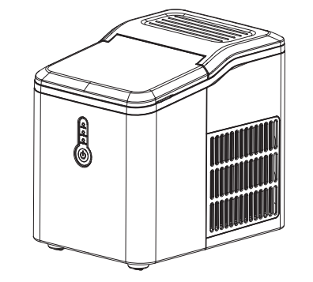
Содержание

1. Описание 3
2. Технические характеристики 3
3. Электрическая схема 3
4. Техника безопасности 4
5. Порядок установки и подготовка к работе 5
5.1 Установка оборудования 5
5.2 Порядок работы 5
6. Обслуживание и очистка 6
7. Транспортировка и хранение 6
8. Устранение неисправностей 6

Благодарим вас за покупку оборудования!
Пожалуйста, внимательно изучите и сохраните инструкцию.
Тогда избежите ненужных повреждений, травм и воспользуетесь всеми преимуществами функционала!

1. Описание
Инструкция льдогенератору модели ICM1221 содержит подробные рекомендации по корректной эксплуатации, безопасности и обслуживанию данного оборудования. Этот документ разработан для обеспечения эффективной и безопасной работы с льдогенератором ICM1221, повышения производительности и продления срока службы оборудования.

2. Технические характеристики
Модель: ICM1221
Производительность: 12 кг / 24 часа
Объем резервуара для хранения льда: 1.5 л / 600 г
Объем резервуара для воды: 1.5 л / 600 г
Хладагент: R600a
Подключение: 220-240V / 50Гц
Объем водного бака: 1.5 л
Мощность: 120 Вт
Максимальные габариты (Ш×Г×В): 228x320x297 мм
Габариты упаковки (Д×Ш×В): 348x254x324 мм
Масса нетто: 7.2 кг
Масса брутто: 8 кг
Производитель оставляет за собой право изменять внешний вид и конструкцию аппарата для улучшения его эксплуатационных характеристик, оставляя без изменения технические характеристики.

3. Описание и особенности оборудования

3.1 Схематичное изображение льдогенератора
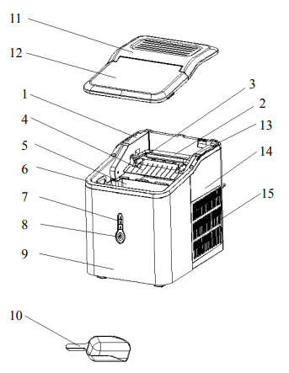 | 1. Датчик заполнения отсека для льда  2. Испаритель  3. Лоток для воды  4. Засолка камеры приготовления льда  5. Лоток для сбора льда  6. Водный бак  7. Панель управления  8. Кнопки  9. Корпус (передняя панель)  10. Лопатка для льда  11. Корпус (верхняя панель)  12. Прозрачная крышка  13. Крепление двигателя  14. Корпус (задняя панель)  15. Вентиляционные отверстия

3.2 Особенности льдогенератора
Высокая скорость приготовления льда
Пальчиковая форма льда
Прозрачная крышка для удобства контроля наличия льда
Простое управление льдогенератором
В комплект поставки входит емкость для хранения и лопатка для льда

3.3 Панель управления
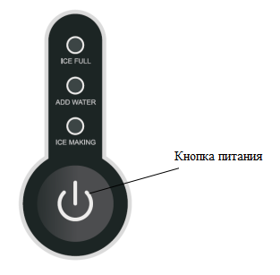
ICE FULL: Сигнал об окончании приготовления льда
ADD WATER: Сигнал о нехватке воды
ICE MAKING: Процесс приготовления льда

При включении (однократном нажатии на кнопку POWER), индикатор ICE MAKING начнет мигать, и льдогенератор перейдет в режим ожидания. Для запуска работы необходимо нажать кнопку POWER, индикатор ICE MAKING загорится постоянно, а лед будет формироваться автоматически, до момента заполнения бункера для льда. Для остановки процесса приготовления льда,необходимо нажать кнопку POWER еще раз.
ADD WATER: Сигнал нехватки воды
Когда индикатор ADD WATER станет красным, это означает, что в баке недостаточно воды. Нужно добавить воду и нажать кнопку POWER, чтобы перезапустить машину.
ICE FULL: Сигнал об окончании приготовления льда
Когда лед достигнет максимального объема, индикатор ICE FULL начнет мигать, и машина остановится. Когда положение льда ниже позиции датчика полного контейнера, машина автоматически перезапустится.
ICE MAKING: Процесс приготовления льда
Этот индикатор означает, что ледогенератор работает в режиме приготовления льда.

4. Техника безопасности
Внимание! Допуск к работе на данном оборудовании возможен только после ознакомления с настоящим руководством. При монтаже, подготовке к работе, эксплуатации, техническом обслуживании и ремонте, наряду с соблюдением требований безопасности, изложенных в настоящей инструкции, необходимо строго соблюдать правила техники безопасности, пожарной безопасности и санитарные нормы в соответствии с нормативными акта и законодательством Российской Федерации
- Перед использованием необходимо внимательно ознакомиться с данной инструкцией
- Этот прибор не предназначен для использования лицами (включая детей) с ограниченными физическими, сенсорными или умственными способностями или недостатком опыта и знаний, если им не было дано надзора или инструкций относительно использования прибора лицом, ответственным за их безопасность.
- Устройство должно подключаться к безопасной электрической сети, то есть которая соответствует параметрам оборудования.
- Номинальное напряжение 220-240 В/50 Гц.
- Наличие рабочего заземления.
- Наличие устройств защитного отключения (УЗО).
- Не вставлять вилку в розетку, в которой находится несколько других электрических приборов. Сила тока не должна превышать предел, установленный для используемой розетки.
- Хранить оборудование в недоступном для детей месте.
- Не допускается оставлять включенное оборудование без присмотра.
- Не хранить огнеопасные предметы в непосредственной близости от аппарата.
- При хранении аппарата температура окружающей среды должна быть ниже 45°С, влажность воздуха не должна превышать 85 %. Если аппарат не используется или используется при неблагоприятных погодных условиях, отключить аппарат от источника питания, чтобы предотвратить аварийные ситуации.
- Запрещено прикасаться мокрыми руками к силовому кабелю, в противном случае возможно поражение электрическим током.
- Необходимо следить за тем, чтобы сетевой шнур не касался горячих и острых предметов. Не перекручивать и не деформировать шнур, не ставить на него предметы.
- При обнаружении повреждения силового кабеля, или нарушении целостности иных комплектующих оборудования, немедленно прекратить эксплуатацию и сообщить об этом ответственному лицу.
- Запрещено погружать устройство в воду или другие жидкости во избежание поражения электрическим током.
- Нельзя хлопать или стучать по изделию. А также повреждать поверхность твердыми либо острыми предметами
Внимание!
Не загораживать вентиляционные отверстия в корпусе прибора или во встроенной конструкции.
Запрещено использовать механические устройства или другие способы ускорения процесса размораживания, кроме тех, которые рекомендованы производителем.

5. Порядок установки и подготовка к работе

5.1 Установка оборудования
Для обеспечения безопасности необходимо соблюдать следующие инструкции:
- Убедиться в наличии и исправности заземления;
- Убедиться в соответствии рабочего напряжения устройства напряжению в электросети 220-240 В/50 ГЦ;
- Распаковать оборудование, убедиться в отсутствии упаковочных материалов внутри оборудования.
- Установить оборудование на устойчивой нескользящей горизонтальной жаропрочной поверхности;
- Необходимо следить за тем, чтобы сетевой шнур не касался горячих и острых предметов. Не перекручивать и не деформировать шнур, не ставить на него предметы.
- Перед включением аппарата необходимо проверить корректность сборки составляющих частей, надежность крепления деталей, целостность силового кабеля и подвижных механизмов.
- Для обеспечения достаточной вентиляции расстояние от задней части ледогенератора до стены должно быть не менее 150 мм, не ставить ближе чем на 80 мм к иным предметам для обеспечения корректной теплоотдачи. Прибор должен быть удален от источников тепла.
- После установки перед использованием оставить на 2 часа с открытой крышкой.
- Использование дистиллированной воды не допускается. Рекомендуется минерализованная вода.
- Запрещено использование аксессуаров, не рекомендованных производителем
- Запрещена эксплуатация на улице.

5.2 Порядок работы
- Открыть крышку, вынуть корзину для льда, заполнить резервуар воды, ориентируясь на отметки MIN и MAX. После установить корзину для льда на место.
- Вставить вилку в розетку, включить питание, запустить цикл генерации льда. Первые три цикла лед может быть неравномерным.
- При необходимости отключить льдогенератор можно повторным нажатием кнопки питания.
- По окончании работы отключить оборудование и питание.
- Если льдогенератор не планируется использовать в течении длительного срока, необходимо выключить, разморозить, очистить, высушить и оставить крышку открытой, чтобы предотвратить появление плесени внутри прибора
- После длительного простоя водяной контур машины может завоздушится, в этом случае загорится индикатор нехватки воды "ADD WATER". Для устранения данной ошибки необходимо нажать кнопку ПИТАНИЕ, чтобы перезапустить ледогенератор.

6. Обслуживание и очистка
Внимание! Перед проведением любых работ по обслуживанию оборудования необходимо отключить его от электропитания.
- Необходимо регулярно очищать внутреннюю поверхность, лоток для сбора льда, водный бак, лопату для льда и испаритель.
- Обязательно отключить питание перед чисткой или техобслуживанием, чтобы предотвратить несчастные случаи.
- Очистку проводить при помощи мягкой ветоши без агрессивных чистящих средств. Для очистки внутренних и внешних поверхностей ледогенератора использовать разведенное раствором воды и уксуса. Не распылять на ледогенератор химические средства или разбавленные агенты, такие как кислоты, бензин или масло. Для очистки аппарата не допускается использовать абразивные материалы, металлические губки и щетки, колющие и режущие предметы.
- Запрещено распылять воду на аппарат, чтобы не повредить электрические характеристики.
- Не допускается мыть оборудование под прямой струей воды и погружать его в воду или иную жидкость.
- Тщательно промыть перед включением.

7. Транспортировка и хранение
Необходимо соблюдать следующие условия для корректной транспортировки и хранения оборудования с сохранением его работоспособности:
- При транспортировке не наклонять оборудование более чем на 45 градусов. Это может повредить компрессор и систему охлаждения.
- Обращаться осторожно с изделием при транспортировке, чтобы предотвратить сильную вибрацию.
- Упакованное изделие должно находиться в проветриваемом помещении, защищенном от агрессивных газов и влажности выше 85%.
- Избегать долговременного хранения на открытом воздухе.
- Оберегать оборудование от негативного влияния атмосферы.

8. Устранение неисправностей

Проблемы | Причины | Решения
Компрессор работает  ненормально и гудит | Напряжение меньше  рекомендованного | Остановите льдогенератор и запустите после восстановления напряжения.
Горит индикатор Мало воды | 1. Нет воды  2. Насос заполнен  воздухом | 1. Добавьте воду до достижения уровня MAX  2. Нажмите кнопку POWER для перезапуска
Не горят индикаторы на  дисплее | Перегорел предохранитель / Нет питания | Замените предохранитель / Включите питание
Кубики льда слишком  большие и слипаются  вместе | 1. Температура воды  слишком низкая  2. В поддоне для воды  остался лед из предыдущей партии | 1. Выберите маленький размер  2. Извлеките лед в режиме  ожидания
Одновременно мигают все  индикаторы | Поддон для воды заблокирован кубиком льда | Отключите от розетки, извлеките лед, блокирующий поддон, подключите к розетке и нажмите кнопку POWER - машина запустится повторно через 3 минуты.
Перечисленные проблемы даны в качестве примеров. Если появится неисправность, пожалуйста, прекратите пользоваться грилем. Обратитесь к профессиональным специалистам для проверки и ремонта.
Благодарим за покупку и желаем приятной работы! По вопросам гарантии обращайтесь по телефону +7 (800) 101-48-09.

